Об утверждении регламента оказания государственной услуги "Выдача ветеринарного паспорта на животное"
Утративший силу
Постановление акимата Каркаралинского района Карагандинской области от 27 ноября 2012 года N 309. Зарегистрировано Департаментом юстиции Карагандинской области 26 декабря 2012 года N 2071. Утратило силу постановлением акимата Каркаралинского района Карагандинской области от 18 декабря 2013 года N 377
Сноска. Утратило силу постановлением акимата Каркаралинского района Карагандинской области от 18.12.2013 N 377.
Примечание РЦПИ:
В тексте сохранена авторская орфография и пунктуация.
В соответствии со статьей 9-1 Закона Республики Казахстан от 27 ноября 2000 года "Об административных процедурах", постановлением Правительства Республики Казахстан от 20 июля 2010 года N 745 "Об утверждении реестра государственных услуг, оказываемых физическим и юридическим лицам", акимат Каркаралинского района ПОСТАНОВЛЯЕТ:
1. Утвердить прилагаемый регламент оказания государственной услуги "Выдача ветеринарного паспорта на животное".
2. Акимам поселка, аула (села), аульного (сельского) округа Каркаралинского района обеспечить своевременное, качественное оказание государственной услуги.
3. Контроль за исполнением настоящего постановления возложить на руководителя аппарата акима района Сатыбалдина А.Р.
4. Настоящее постановление вводится в действие по истечении десяти календарных дней после дня его первого официального опубликования.
Исполняющий обязанности акима района С. Акимов
Утвержден
постановлением акимата
Каркаралинского района
от 27 ноября 2012 года N 309
Регламент оказания государственной услуги
"Выдача ветеринарного паспорта на животное"
1. Общие положения
1. Государственная услуга "Выдача ветеринарного паспорта на животное" (далее – государственная услуга) предоставляется ветеринарным врачом (далее - ветврач) государственного учреждения "Отдел сельскохозяйства и ветеринарии Каркаралинского района", подразделения местного исполнительного органа поселка, аула (села) аульного (сельского) (далее – МИО) по указанным адресам в приложении 1 к настоящему регламенту (далее – регламент).
2. Форма оказываемой государственной услуги: не автоматизированная.
3. Государственная услуга оказывается на основании подпункта 20) пункта 2 статьи 10, подпункта 12) статьи 10-1 Закона Республики Казахстан от 10 июля 2002 год "О ветеринарии", постановления Правительства Республики Казахстан от 29 апреля 2011 года N 464 "Об утверждении стандартов государственных услуг в области племенного животноводства и ветеринарии и внесении изменений и дополнения в постановление Правительства Республики Казахстан от 20 июля 2010 года N 745" (далее – стандарт).
4. Информация о предоставлении государственной услуги размещена на стендах, расположенных в местах оказания государственной услуги, указанных в приложении 1 к настоящему регламенту.
5. Результатом оказываемой государственной услуги является выдача ветеринарного паспорта на животное (дубликата ветеринарного паспорта на животное, выписки из ветеринарного паспорта на животное) (на бумажном носителе) либо мотивированный ответ об отказе в предоставлении государственной услуги в письменном виде.
6. Государственная услуга оказывается физическим и юридическим лицам (далее – потребитель).
7. Сроки оказания государственной услуги:
1) срок выдачи ветеринарного паспорта на животное (выписки из ветеринарного паспорта на животное) с момента присвоения животному индивидуального номера или отказ в их выдаче - в течение 3 (трех) рабочих дней;
2) срок выдачи дубликата ветеринарного паспорта на животное со дня подачи владельцем заявления о потере паспорта на его животное - в течение 10 (десяти) рабочих дней;
3) максимально допустимое время ожидания до получения государственной услуги - не более 30 (тридцати) минут;
4) максимально допустимое время обслуживания получателя государственной услуги - не более 40 (сорока) минут.
8. Государственная услуга предоставляется в рабочие дни, с 9.00 до 18.00 часов, с перерывом на обед с 13.00 до 14.00 часов, кроме выходных и праздничных дней. Прием осуществляется в порядке очереди, без предварительной записи и ускоренного обслуживания.
9. Для предоставления государственной услуги создаются условия для ожидания и подготовки необходимых документов (кресла для ожидания, места для заполнения документов оснащаются стендами с перечнем необходимых документов и образцами их заполнения).
2. Порядок оказания государственной услуги
10. Для получения ветеринарного паспорта на животное потребителем предоставляется документ, подтверждающий оплату стоимости бланка ветеринарного паспорта на животное. Кроме того, необходимо наличие на животном - присвоенного индивидуального номера.
Для получения дубликата ветеринарного паспорта и (выписки из ветеринарного паспорта) на животное потребителем предоставляются:
1) письменное заявление произвольной формы;
2) документы, подтверждающие факт утери (порчи) ветеринарного паспорта на животное (при их наличии).
11. Для получения ветеринарного паспорта на животное потребитель обращается к ветврачу МИО по адресам, указанным в приложении 1 к настоящему регламенту.
Для получения дубликата ветеринарного паспорта на животное и (выписки из ветеринарного паспорта на животное) потребитель обращается в ветврачу МИО по адресам, указанным в приложении 1 к настоящему регламенту.
При обращении для получения дубликата ветеринарного паспорта на животное (выписки из ветеринарного паспорта на животное) заявление потребителя регистрируется в журнале регистрации и выдается талон с указанием даты и времени, срока и места получение потребителем государственной услуги.
12. Ветеринарный паспорт на животное (дубликат ветеринарного паспорта на животное, выписка из ветеринарного паспорта на животное) выдается владельцу животного либо его представителю при его личном посещении.
13. Основанием для отказа в предоставлении государственной услуги является отсутствие присвоенного индивидуального номера животного.
3. Порядок действий (взаимодействия) в процессе
оказания государственной услуги
14. Прием документов проводится ветврачами МИО, указанными в приложении 1 к настоящему регламенту.
15. Обращение потребителя государственной услуги регистрируется ветврачом в журнале учета обращения физических и юридических лиц, в котором указывается дата получения потребителем государственной услуги.
16. В процессе оказания государственной услуги участвуют следующие структурно-функциональные единицы (далее - СФЕ):
ветеринарные врачи МИО.
17. Текстовое табличное описание последовательности взаимодействия административных действий (процедур) каждой СФЕ с указанием срока выполнения каждого административного действия (процедуры) приведено согласно приложению 2 к настоящему регламенту.
18. Схемы, отражающие взаимосвязь между логической последовательностью административных действий в процессе оказания государственной услуги и СФЕ приведена согласно приложению 3 к настоящему регламенту.
4. Ответственность должностных лиц, оказывающих
государственную услугу
19. За нарушение порядка оказания государственной услуги должностные лица несут ответственность в соответствии с законодательством Республики Казахстан.
Приложение 1
к регламенту оказания
государственной услуги
"Выдача ветеринарного
паспорта на животное"
Перечень МИО,
оказывающих государственную услугу
N | Наименование МИО | Наименование населенного пункта | Контактный телефон | Адрес | Адрес сайта
1 | ГУ "Отдел сельскогохозяйства и ветеринарии Каркаралинского района" | город Каркаралинск | (872146) 31220 | город Каркаралинск, улица Бокейхана, 40 | нет
2 | ГУ "Аппарат акима Нурмаковского аульного округа" | село Осибай | 8(721) 32-55-2-72 | село Осибай, улица Елебекова, 6 | нет
3 | ГУ "Аппарат акима Нуркен Абдировского сельского округа" | село Жарлы | 8(72146) 34-3-04 | село Жарлы, улица Машанова, 35 | нет
4 | ГУ "Аппарат акима К.Аманжоловского сельского округа" | село Талды | 8(72146) 37-4-00 | село Талды, улица К. Аманжолова, 2 | нет
5 | ГУ "Аппарат акима Кояндинского сельский округа" | село Коянды | 8(72132) 58-2-21 | село Коянды, улица Советская, 5 | нет
6 | ГУ "Аппарат акима Жанатоганского сельского округа" | село Жанатоган | 8(72146) 34-1-85 | село Жанатоган, улица Ушкун, 39 | нет
7 | ГУ "Аппарат акима Егиндыбулакского сельского округа" | село Егиндыбулак | 8(72147) 91-3-95 | село Егиндыбулак, улица Мади, 10 | нет
8 | ГУ "Аппарат акима города Каркаралинска" | город Каркаралинск | 8(72146) 31-2-84 | город Каркаралинск, улица Бокейханова, 40 | нет
9 | ГУ "Аппарат акима Бахтинского сельского округа" | село Бахты | 8(72146) 38-7-21 | село Бахты, улица, Тауелсиздик, 13 | нет
10 | ГУ "Аппарат акима Балкантауского сельского округа" | село Карабулак | 8(72147) 91-5-86 | село Карабулак, улица Казахстанская, 4 | нет
11 | ГУ "Аппарат акима Абайского сельского округа" | село Айнабулак | 8(72147) 51-3-41 | село Айнабулак, улица М. Батыра, 15 | нет
12 | ГУ "Аппарат акима Угарского сельского округа" | село Матак | 8(72146) 33-7-32 | село Матак, улица Школьная, 2 | нет
13 | ГУ "Аппарат акима Мартбек Мамыраевского сельского округа" | село Акжол | 8(72147) 33-3-00 | село Акжол, улица Н.Кабдыкаримова, 12 | нет
14 | ГУ "Аппарат акима Киргизского сельского округа" | село Буркутты | 8(72146) 34-4-31 | село Буркутты, улица Тын, 8 | нет
15 | ГУ "Аппарат акима Темиршинского сельского округа" | село Татан | 8(72132) 36-5-60 | село Татан, улица Орталык, 6 | нет
16 | ГУ "Аппарат акима Кайнарбулакского сельского округа" | село Аппаз | 8(72159) 61-5-58 | село Аппаз, улица К. Сейлхана, 14/2 | нет
17 | ГУ "Аппарат акима Бесобинского сельского округа" | село Бесоба | 8(72132) 36-4-43 | село Бесоба, улица Абдрасылова, 23 | нет
18 | ГУ "Аппарат акима Тегисшильдикского сельского округа" | село Тегисшилдик | 8(72146) 37-5-01 | село Тегисшильдик, улица Т. Аубакирова, 11 | нет
19 | ГУ "Аппарат акима поселка Карагайлы" | поселок Карагайлы | 8(72146) 45-4-80 | поселок Карагайлы, 20, квартал 4 | нет
20 | ГУ "Аппарат акима Томарского сельского округа" | село Томар | 8(72132) 35-2-23 | село Томар, улица Мади, 4 | нет
21 | ГУ "Аппарат акима Таттимбетского сельского округа" | село Актасты | 8(72132) 53-2-87 | село Актасты, улица Казыбек би, 17 | нет
22 | ГУ "Аппарат акима Шарыктинского сельского округа" | село Теректи | 8(72132) 56-2-92 | село Теректи, улица Абая, 12 | нет
23 | ГУ "Аппарат акима Караколского сельского округа" | село Каракол | 8(72132) 91-5-57 | село Каракол, улица Строителей, 13 | нет
24 | ГУ "Аппарат акима Мадийского сельского округа" | село Айрык | 8(72132) 54-2-60 | село Айрык, улица Абишева, 3 | нет
25 | ГУ "Аппарат акима Ынталинского сельского округа" | село Ынталы | 8(72146) 50-0-11 | село Ынталы, улица Бейбитшилик, 12 | нет
26 | ГУ "Аппарат акима Каршыгалинского сельского округа" | село Коктас | 8(72146) 33-5-12 | село Коктас, улица Гагарина, 30 | нет
Примечание: ГУ – государственное учреждение.
Приложение 2
к регламенту оказания
государственной услуги
"Выдача ветеринарного
паспорта на животное"
Таблица 1. Текстовое табличное описание последовательности взаимодействия административных действий (процедур) каждой СФЕ с указанием срока выполнения каждого административного действия (процедуры)
1 | N действия (хода, потока работ) | 1 | 2 | 3
2 | Наименование СФЕ | Ветврач МИО | Ветврач МИО | Ветврач МИО
3 | Наименование действия (процесса, процедуры, операции) и их описание | Регистрация обращения, прием и проверка представленных потребителем документов | Рассмотрение представленных потребителем документов | Регистрация в журнале выдачи ветеринарного паспорта на животное (дубликата ветеринарного паспорта на животное, выписки из ветеринарного паспорта на животное) либо мотивированного ответа об отказе в предоставлении государственной услуги. Подготовка готового документа к выдаче потребителю
4 | Форма завершения (данные, документ, организационно- распорядительное решение) | Прием документов | Подписание ветеринарного паспорта на животное (дубликата ветеринарного паспорта на животное, выписки из ветеринарного паспорта на животное) либо мотивированного ответа об отказе в предоставлении государственной услуги | Выдача готового документа потребителю
5 | Сроки исполнения | не более 30 минут | 1 рабочий день | не более 40 минут
Таблица 2. Текстовое табличное описание последовательности взаимодействия административных действий (процедур) каждой СФЕ с указанием срока выполнения каждого административного действия (процедуры)
1 | N действия (хода, потока работ) | 1 | 2 | 3
2 | Наименование СФЕ | Ветврач МИО | Ветврач МИО | Ветврач МИО
3 | Наименование действия (процесса, процедуры, операции) и их описание | Регистрация обращения, прием и проверка представленных потребителем документов | Рассмотрение представленных потребителем документов | Регистрация в журнале выдачи ветеринарного паспорта на животное (дубликата ветеринарного паспорта на животное, выписки из ветеринарного паспорта на животное) либо мотивированного ответа об отказе в предоставлении государственной услуги. Подготовка готового документа к выдаче потребителю
4 | Форма завершения (данные, документ, организационно- распорядительное решение) | Прием документов | Подписание ветеринарного паспорта на животное (дубликата ветеринарного паспорта на животное, выписки из ветеринарного паспорта на животное) либо мотивированного ответа об отказе в предоставлении государственной услуги | Выдача готового документа потребителю
5 | Сроки исполнения | не более 30 минут | 8 рабочих дней | не более 40 минут
Приложение 3
к регламенту оказания
государственной услуги
"Выдача ветеринарного
паспорта на животное"
Схема 1, отражающая взаимосвязь между логической последовательностью административных действий в процессе оказания государственной услуги и СФЕ
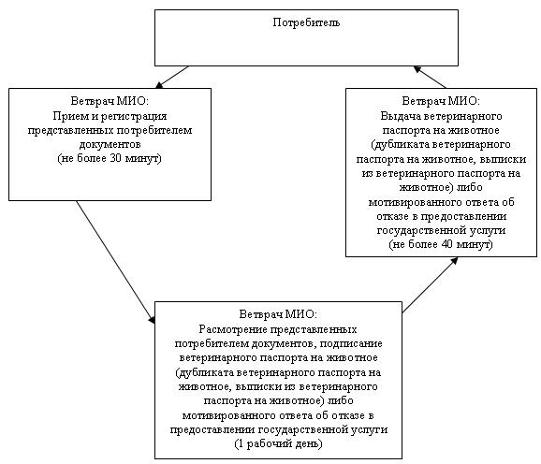
Схема 2, отражающая взаимосвязь между логической последовательностью административных действий в процессе оказания государственной услуги и СФЕ
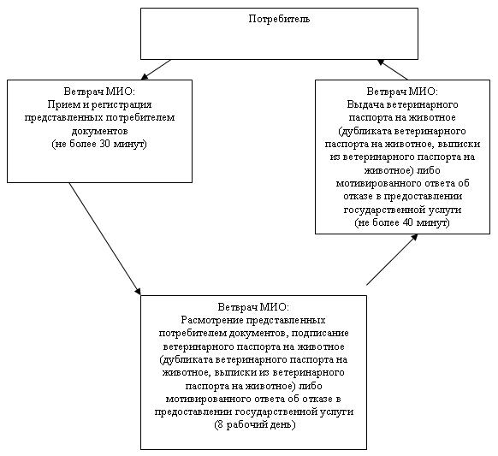

© 2012. РГП на ПХВ «Институт законодательства и правовой информации Республики Казахстан» Министерства юстиции Республики Казахстан

